الميدان : التعبير الكتابي المقطع :الحي والقرية النشاط: تطبيقات الحصة: 07 المدة 60 د
المحتوى :حرف الجيم مؤشر الكفاءة : يثبت حرف الجيم في كلمات . يربط بين الحرف والصوت المقابل له. القيم :يعتز بلغته.
المدرسة : 500 مسكن الأستاذة :ياحي هدى
المراحل | الوضعية التعليمية والنشاط المقترح | مؤشرات التقويم
وضعية  الانطلاق | مطالبة المتعلمين بكتابة حرف الجيم على اللوحة.  مطالبة المتعلمين بالإتيان بكلمات تتضمن حرف الجيم في مواضعه المختلفة. | يقرا .  يتذكر.
مرحلة بناء التعلمات | ممارسة مهارات الوعي الصوتي لتثبيت الحرف.  ترفع الأستاذة حبة جبن ثم تسال ما هذا؟  مطالبة المتعلمين بتقطيع كلمة جبن على الألواح.  تكتب الأستاذة كلمة جبن منفصلة .  مطالبة المتعلمين بدمجها على الألواح.  تكتب الأستاذة كلمة جبن مشوشة وتطلب من التلاميذ ترتيبها .  تشير المعلمة إلى صورة جامع وتسال ما هذا؟  تكتب الأستاذة كلمة جامع على السبورة دون كتابة الصوت الأول وتطلب من المتعلمين كتابة الصوت الناقص على اللوحة.  كتابة الحروف مع بقية الأصوات على كراس القسم.  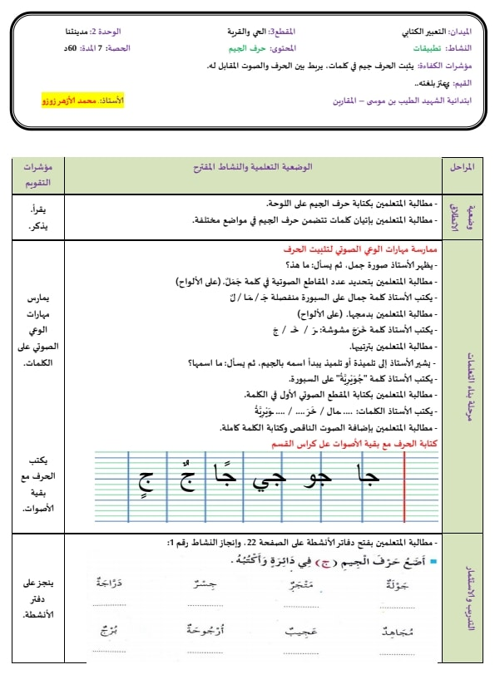 | يمارس مهارات الوعي الصوتي على الكلمات  يكتب الحرف مع بقية الأصوات
التدريب والاستثمار | مطالبة المتعلمين بفتح دفتر الأنشطة ص 22 وانجاز النشاط رقم 1  ينجز التمرين على دفتر الانشطة. | ينجز على دفتر الأنشطة

